**ДБОЗ ЛНР «Ровеньківська вечірня (змінна) загальноосвітня школа»**

**РОЗРОБКИ УРОКІВ**

**з розділу**

**«БЕЗСПОЛУЧНИКОВЕ СКЛАДНЕ РЕЧЕННЯ»**

**Вчитель української мови та літератури**

**Кушнарьова Ольга Олександрівна**

**ІІ семестр**

**Українська мова 9 клас**

**Урок № 17**

**Тема уроку:** Поняття про безсполучникове складне речення. Інтонація безсполучникового складного речення. Синоніміка складних речень із сполучниками, без сполучників і простих речень.

**Мета уроку:** поглибити в учнів знання про безсполучникове складне речення; ознайомити з основними видами інтонації безсполучникових складних речень; розвивати вміння правильно інтонувати, визначати взаємозалежність інтонації і смислових відношень між частинами безсполучникових складних речень; виховувати в учнів любов до природи, до рідної землі.

**Тип уроку:** урок засвоєння нових знань.

**Обладнання уроку:** підручник, схеми, картки, слайди з презентації «Безсполучникове складне речення».

**Хід уроку**

**І. Організаційний момент.**

**ІІ. Мотивація навчальної діяльності учнів.**

1. **Оголошення теми та мети уроку.**

**ІІІ. Актуалізація опорних знань учнів.**

1. Які бувають речення за будовою?

2. Яке речення називається складними?

3. Які ви знаєте основні види складних речень ?

**Дослідження-спостереження на основі висловлювання.**

► Прочитати речення. Списати. Визначити види складних речень. Накреслити схеми речень.

1. І котяться хвилі невтомної бурі, і стяги червоні спливають крізь дим.(Перв.)
2. Що для безсмертя народилось, від зброї смертних не умре.(Рил.)
3. Святковим здається той вечір, коли добре тобі працювалося вдень. (Гонч.)
4. На вулиці починало темніти, і тільки біля криниці ще маячили постаті. (Панч.)

**IV. Усвідомлення теоретичного матеріалу у процесі практичної роботи з теми.**

1. ►**Розглянути таблицю «Основні види складних речень»**

|  |
| --- |
| **Складні речення** |

|  |  |
| --- | --- |
| **Сполучникові.**  Засоби звʼязку:  1). Сполучники або сполучні слова;  2). Інтонація. | **Безсполучникові.**  Засіб звʼязку: інтонація. |

│ │

|  |  |
| --- | --- |
| Складносурядні | Складнопідрядні |

1.1. Розглянути схему та звʼясувати, яку з цих груп ще не вивчали.

1.2. На підставі наведеної схеми відповісти на запитання:

--Чим відрізняються безсполучникові речення від сполучникових?

--Яку роль відіграє інтонація у складних безсполучникових реченнях?

1.3. Прочитати в таблиці визначення безсполучникового складного речення

|  |
| --- |
| **Безсполучникові речення–це такі складні речення, в яких прості речення обʼєднуються в одне ціле без сполучників, за допомогою інтонації.** |

**2. Слово вчителя.**

-Розглянемо уривок з твору М Стельмаха.

Гойднувся човен, заскрипіли кочети. Десь недалеко заіржав кінь, виринув з верболозу вершник. Дощ босоніж входить в ниви, гне в сережки хлібний колос, жито схлипує й сміється, подає пшениці голос. Котилися громи, сліпучим корінням виплескувалися блискавиці. Дужче стискається серце, спомини обступають, заливають мене, як повінь човна.

-У складному безсполучниковому реченні нема головного й залежного речень. Між його частинами можуть бути різні смислові звʼязки. Тому складні безсполучникові речення поділяються на:

а) речення з рівноправними частинами, незалежними одна від одної;

б) речення із залежними частинами, одна з яких пояснює, доповнює іншу.

Кількість рівноправних частин-речень у безсполучниковому реченні необмежена.

Проте залежних частин-речень тільки дві: пояснювальна і та, що пояснює.

**3.►**Довести, що основним засобом звʼязку в безсполучниковому складному реченні є інтонація, яка не тільки обʼєднує частини складного речення, а й виражає різні смислові відношення**.**

**Інтонаційний практикум.(роздаткові картки)**

Прочитати речення. За допомогою умовних позначень в картках, зобразити інтонацію кожного безсполучникового складного речення.

↗-Підвищення голосу

↘-Зниження голосу

/-Коротка пауза всередині речення

//-Середня пауза всередині речення

///-Тривала пауза в кінці речення

Середня пауза

-Хмари пропливли, визирнуло сонце, стало тепло.

-Стоїть явір над водою, на воду схилився; сидить козак у неволі, тяжко зажурився.

-Посієш вчасно-вродить рясно.

-Не треба смерті козаку боятись: від неї й на печі не заховатись.

**4. Колективне опрацювання матеріалу (робота з таблицею)**

**Інтонація в безсполучниковому складному реченні**

|  |  |  |  |
| --- | --- | --- | --- |
|  | **Вид інтонації** | **Особливості інтонації** | **Приклади** |
| 1. | Інтонація переліку | Незначна пауза між частинами, які вимовляються з посиленням голосу і невеликим спадом перед паузою. Виражає логічну однорідність (одночасність, послідовність). | Іноді здригалося небо, стогнала земля від далеких вибухів. (Коп.) |
| 2. | Пояснювальна інтонація | Виражає причинові, з’ясувальні, пояснювальні відношення. Характеризується зниженням голосу й виразною паузою перед тією частиною, що пояснюється. Друга частина вимовляється швидким темпом. | Тільки даремно горять мої очі: тьму освятити немає в них мочі. (Л.Українка) |
| 3. | Інтонація зіставлення | Характеризується виразною паузою між частинами, перша вимовляється підвищеним тоном, а друга-зниженим. Однаковий логічний наголос робиться на зіставлюваних словах. | Тільки вітер слово скаже-забринить пшениця. (М.Стельмах) |
| 4. | Інтонація зумовленості | Виражає допустові, умовні, наслідкові, часові відношення тощо. Вона близька до інтонації зіставлення, але наголос не такий симетричний. | Тут було вже зовсім видно - місяць підбився вгору.(Ю.Збанацький) |

**V. Закріплення вивченого матеріалу.**

**1. Вибіркова робота (робота в парах)**

Текст на слайді.

Пройшла гроза—і знову літня проза: парує степ, і оживає ліс, і горобці, неначе з-за куліс, упали табуном на просо.(В.Симоненко.) Мати вірила: земля усе знає, що думає чи говорить чоловік, вона може гніватись і бути доброю. Усе іде, усе минає, вітри летять із-за дібров.(Т. Шевченко.) На човнику і веслі від нас відʼїхав травень, він прихопив із собою сині дощі, зелений шум та солов’їний спів, в село через тини заглянуло літо. Запахло дужче осінню: листя пожовкле, як із кульбаби пух, вітер рвав і кружляв ним по голих деревах. Сойка-підступна птиця: вона мастак нищити дрібне птаство і їхнім же голосом веселити себе. (М. Стельмах.) Над низиною навис туман--пектиме знов цілий день. (К.Гордієнко.) Заграли знов—ще гірш нема ладу. (Л.Глібов.)

Виписати безсполучникові складні речення. Визначити(цифрою з таблиці) вид інтонації кожного речення.

1. Запитання до учнів:

-Які речення називаються безсполучниковими складними?

-Які смислові відношення існують між простими реченнями у безсполучниковому складному?

**VI. Підсумок уроку.**

**VII. Домашнє завдання**. Скласти твір у художньому стилі на тему «Чарівна природа взимку», використовуючи безсполучникові складні речення з різними смисловими відношеннями.

**Урок № 18**

**Тема уроку:** Р.м. Виступ із доповіддю на морально-етичну і суспільну теми в публіцистичному стилі. (усно).

**Мета уроку:** сформувати поняття про доповідь у публіцистичному стилі; ознайомити з її видами, алгоритмом роботи над складанням доповіді; виховувати прагнення до красномовства.

**Тип уроку:** урок мовленнєвого розвитку.

**Обладнання уроку:** тексти, схеми, роздатковий матеріал, слайди з презентації «Алгоритми роботи над складанням доповіді».

**Хід уроку**

**І. Організаційний момент.**

**ІІ. Мотивація навчальної діяльності учнів.**

1. Оголошення теми та мети уроку.

**ІІІ. Актуалізація мовленнєвознавчих понять.**

1. Вибіркова робота.

Прочитати назви видів публічних виступів. Виписати лише ті, що означають жанри публіцистичного стилю.

*--Парламентський виступ, політична доповідь, наукова доповідь, звітна доповідь на зборах, лекція, проповідь, наукове повідомлення,ювілейна промова, адвокатська промова, ділова доповідь, мітингова промова, агітаційна промова.*

**2. Опрацювання теоретичного матеріалу з теми.**

**«Мікрофон»**

-Чи можна вважати доповіддю будь який виступ?

-Чим відрізняється доповідь від інших видів публічного виступу?

**IV. Підготовка учнів до складання доповіді в публіцистичному стилі.**

**1. Колективна робота з текстом «Ораторське мистецтво» (О.Авраменко)**

-Прочитати текст. Назвати відомих античних ораторів. Виписати визначення ораторського мистецтва. Який синонім до нього вжито в тексті?

**2. Опрацювання схеми (робота в парах).**

-Проаналізувати схему «Структура доповіді в публіцистичному стилі». Назвати структурні частини доповіді з попереднього завдання.

# «Структура доповіді в публіцистичному стилі».

**3. Вибірково-розподільна робота.**

-Прочитати назви доповідей. Спочатку виписати ті, що присвячені розкриттю морально-етичних проблем, потім-суспільних.

* Моральні аспекти глобальних проблем сучасної цивілізації.
* Криза моралі в сучасної молоді.
* Знищення біосфери й деградація грунтів.
* Виснаження водних ресурсів.
* Чи насправді людина-жорстокий споживач природи?
* Чому моральні цінності стають товаром?
* Бідність породжує вимушену агресивність людини.
* Які ідеали сучасної молоді?
* Чи модно зараз бути патріотом?

**V. Самостійне складання доповіді в публіцистичному стилі.**

1.На одну із запропонованих вище тем підготуйте доповідь, скориставшись поданим алгоритмом.

# АЛГОРИТМ ПІДГОТОВКИ ДОПОВІДІ

# 

1. Підготуватися до виступу, скориставшись пам’яткою

|  |
| --- |
| ПАМʼЯТКА  «ЯК ЗРОБИТИ ДОПОВІДЬ ЕФЕКТИВНОЮ Й ЦІКАВОЮ»   1. Виберіть тему, яка дійсно хвилює вас. 2. Чітко уявіть собі мету вашої доповіді й дотримуйтеся її. 3. Глибше пориньте в тему доповіді, опрацюйте не менше 2-3 джерел. 4. Обмежте обсяг матеріалу (доповідь не повинна бути задовгою й занадто короткою) 5. Систематизуйте свої думки заздалегідь до самого виступу з доповіддю. 6. Наповніть доповідь прикладами, фактами, цифрами, цитатами, які ілюстрували б те, про що говорите. 7. Ніколи не запамʼятовуйте доповідь слово в слово. 8. Прагніть розділити свої думки зі слухачами. 9. Говоріть виразно, правильно, доречно, ясно і доцільно, використовуючи образні вислови. |

**VI. Підсумок уроку.**

**VII. Домашнє завдання.**

--Завершити розпочату роботу над доповіддю.

**Урок № 19**

**Тема уроку:** Кома і крапка з комою в безсполучниковому складному реченні.

**Мета уроку**: ознайомлення та засвоєння учнями правил уживання коми і крапки з комою в безсполучниковому складному реченні; формувати вміння й навички учнів правильно використовувати потрібну пунктограму та пояснювати правила до її вживання; виховувати в учнів любов до книги.

**Тип уроку**: комбінований.

**Обладнання уроку:** підручник, схеми, картки, слайди .

**Хід уроку.**

**І. Мотивація навчання учнів.**

**1. Організаційний момент.**

**2. Оголошення теми та мети уроку.**

**ІІ. Актуалізація опорних знань учнів.**

1.Повторення правил про вживання коми і крапки з комою у складносурядному реченні.

2. Замінити безсполучникові складні речення на сполучникові (складносурядні і складнопідрядні) та записати їх у зошит.

1. Мені снилось: я мельник в старому млині. (Рил.) 2. Бережися, гордий і могутній птах: у степ прийшли люди. (Донч.) 3. Іноді здригалося небо, стогнала земля від далеких вибухів. (Коп.) 4. Полярні частини Землі вкриті крижаними шапками, через материки пролягають прямі лінії доріг.

**ІІІ. Засвоєння учнями навчального матеріалу.**

1. Почитати спроектований на дошку текст. Дослідити, яку функцію виконують коми (що вони виділяють, окрім частин безсполучникового складного речення )

.

Квіти

Слів на описи не трачу, словом не передаси

Їх земної , безсловесної, дивовижної краси.

Люди дивляться, п’яніють, в них кохаються віки,

Нареченим їх дарують, заплітають у вінки.

Ними кожен свою радість, власне щастя назива,

Квіти часто нам говорять втричі більше ніж слова.

В.Симоненко

► Виписати безсполучникові складні речення. Схарактеризувати їх за поданою схемою.

# Схема характеристики безсполучникового складного речення

|  |
| --- |
| 1. Знайти в тексті безсполучникове складне речення.  2. Зʼясувати інтонацію в цій синтаксичній структурі.  3 .Визначити смислові відношення між частинами безсполучникового складного речення.  4 .Дослідити, якому сполучниковому складному реченню воно синонімічне.  5. Пояснити вживання розділового знака між його частинами. |

1. **Прочитати правило вживання крапки з комою на дошці.**

Крапка з комою ставиться в тих випадках, коли частини складного речення менш зв’язані між собою, дуже поширені, а особливо тоді, коли в середині їх уже є коми.

1. **Пунктуаційний практикум**

► Записати речення , розставляючи пропущені розділові знаки. Підкреслити граматичні основи.

Хмари пропливли визирнуло сонце стало тепло. Вогонь згас розвіявся дим настав ранок. Ліси розсівають таємничі шерехи під ногами перешіптується туман невидимі крила качок пролопотіли над верховіттям дерев і згодом обізвалися сплеском у лісовому озерці ( За М.Стельмахом). Стоїть явір над водою на воду схилився сидить козак у неволі тяжко зажурився ( Народна творчість). Защебетав жайворонок, угору летючи закувала зозуленька на дубу сидячи защебетав соловейко пішла луна гаєм червоніє за горою плугатар співає ( За Т. Шевченком).

**IV. Закріплення вивченого матеріалу.**

1. **Запитання до учнів.**

* Коли у безсполучниковому складному реченні ставиться крапказ комою?

1. **Творче конструювання**

► Скласти безсполучникові складні речення за поданими семами-моделями. Виділити в них граматичні основі.

1. [ ], [ ]. 2. [ ], [ ]. 3. [ ]; [ ]; [ ].

одночасність послідовність одночасність

**V. Підсумок уроку.**

**VI. Домашнє завдання**. Виписати з художнього тексту шість безсполучникових складних речень та накреслити до них схеми.

**Урок № 20**

**Тема уроку:** Р. м. Твір у публіцистичному стилі на суспільну тему (письмово).

**Мета уроку:** перевірити вміння й навички учнів писати твори у публіцистичному стилі на суспільну тему, розвивати творчі вміння формулювати проблеми, що хвилюють сучасну молодь, критично оцінювати факти навколишньої дійсності, виховувати в учнів прагнення бути корисним своїй Батьківщині.

**Тип уроку:** урок розвитку комунікативних умінь.

**Обладнання уроку:** тексти, таблиця.

**Хід уроку**

**І. Організаційний момент.**

**ІІ. Ознайомлення учнів з темою, метою і завданням уроку.**

**ІІІ. Оголошення епіграфа і робота з ним.**

Життя іде, і все без коректур…..і як напишеш, так

воно і буде. (Ліна Костенко)

**IV. Активізація мовленнєвої діяльності учнів**

1. «Мікрофон»

* Чого хочеться сучасній молоді від суспільства?
* У чому полягає смисл життя для кожного з вас?
* Що треба робити для того, щоб комфортно почуватися й жити?
* Яке місце в суспільстві посідають школярі сьогодні?
* Чим ти можеш бути корисним зараз для своєї Батьківщини?

**V. Колективна робота з текстами-взірцями.**

**►** Прочитати поданий текст, визначити його стиль і тип мовлення. Проаналізувати структуру твору. Чи відповідає він вимогам, що ставляться до робіт такого типу.

**VI. Робота з пам’яткою.**

**► Ознайомитись з памʼяткою та послідовністю складання твору на суспільну тему:**

|  |
| --- |
| **ПАМʼЯТКА**  **«Як складати твори на суспільну тему в публіцистичному стилі»**   1. Продумати тему твору та його зміст. 2. Опрацювати необхідну літературу. 3. Визначити основну думку твору. 4. Продумати послідовність твору-роздуму, дотримуючись його композиційних особливостей (вступ, основна частина, висновок). 5. Самостійно скласти план висловлювання. 6. Вибрати стиль викладу. 7. Під час написання твору необхідно дбати про розкриття його теми. 8. Бути уважними до вживання мовних засобів у творі. 9. Викладення матеріалу потрібно ілюструвати прикладами. 10. Відтворити твір спочатку подумки, а потім—у писемній формі. |

**VII. Складання твору на суспільну тему.**

**►** Користуючись пам’яткою, скласти твір у публіцистичному стилі на тему «Суспільство, у якому я хочу жити», критично оцінюючи факти і явища навколишньої дійсності та ставлення до життя різних соціальних груп. Показати свою позицію щодо цього питання.

**VIII. Узагальнення зробленого на уроці.**

**IX. Домашнє завдання.**

Повторити типи і стилі мовлення.

**Урок № 21**

**Тема уроку:** Двокрапка і тире в безсполучниковому складному реченні.

**Мета уроку**: ознайомити учнів з правилами вживання двокрапки і тире в безсполучниковому складному реченні; формувати вміння й навички учнів правильно використовувати потрібні пунктограми та пояснювати правила до їх вживання; виховувати в учнів любов до книги.

**Тип уроку**: комбінований.

**Обладнання уроку:** підручник, схеми, картки, слайди .

**Хід уроку.**

**І. Мотивація навчання учнів.**

**1. Організаційний момент.**

**2. Оголошення теми та мети уроку.**

**ІІ. Актуалізація опорних знань учнів**

1. **Перевірка домашнього завдання**

**2.** **Фронтальне опитування:**

1). Яке речення називають безсполучниковим складним?

2). Які смислові відношення існують у безсполучниковому складному реченні?

3). Яку роль відіграє в такому реченні інтонація?

**3. Лінгвістичний експеримент.**

Сполучникові речення замініть безсполучниковими, поясніть пунктограми.

--Картина була справді чудова, бо з бурти, мов з високої гори, видно було на праворуч місто. Давно вже дощ перестав, і хмари розійшлися, і виплив ясний місяць, заглянув у вікна, а на долівці й по стінах розмалював чудні якісь узори. На землю вже тихий скрізь вечір лягає, а з високого неба вже місяць сіяє, і пташка затихла. і людська розмова мовчить, і не шепоче зелена діброва.

**ІІІ. Вивчення нового матеріалу.**

**1. Кольорова рефлексія**

**♦** Перш ніж розпочати роботу над новим матеріалом, зверніть увагу на фото, Дерева взимку. Які ви бачите кольори ? Уявіть себе деревом взимку. Який колір співпадає з вашим настроєм? Зроблений вибір прокоментуйте.

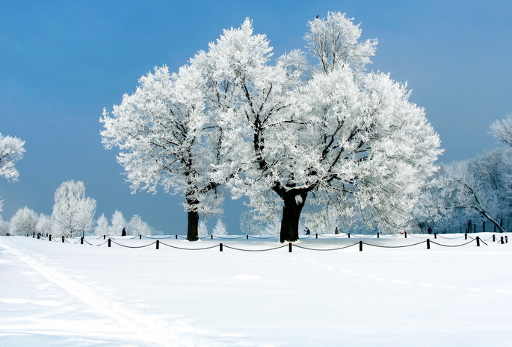

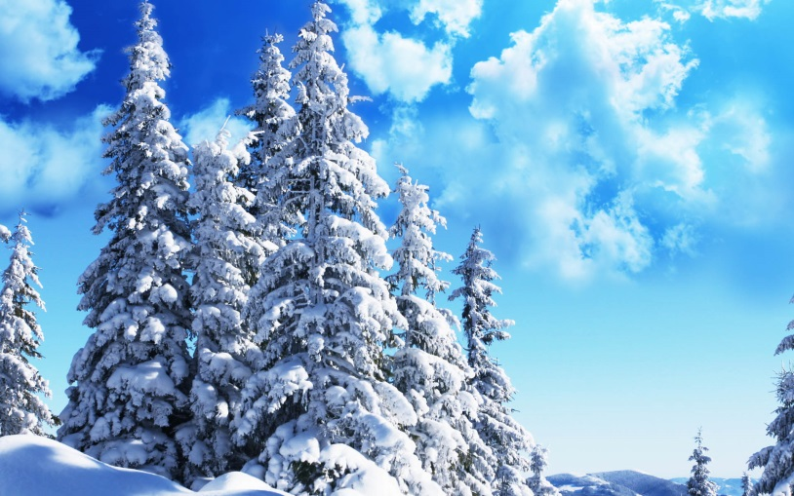

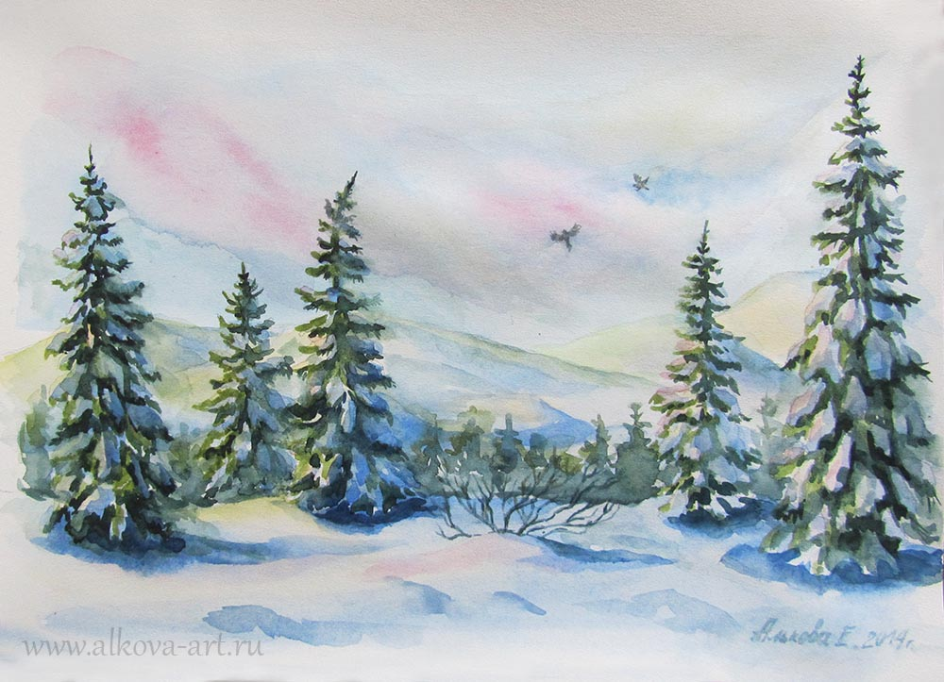

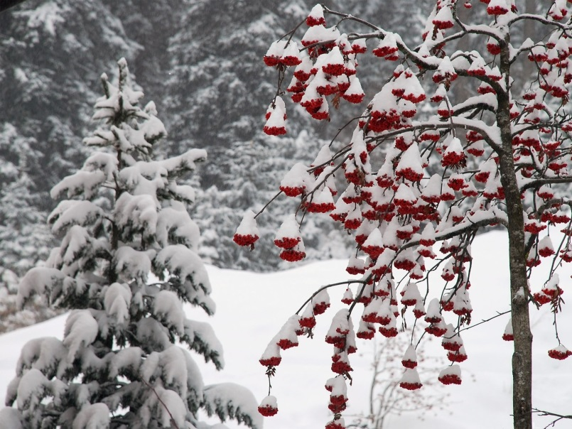

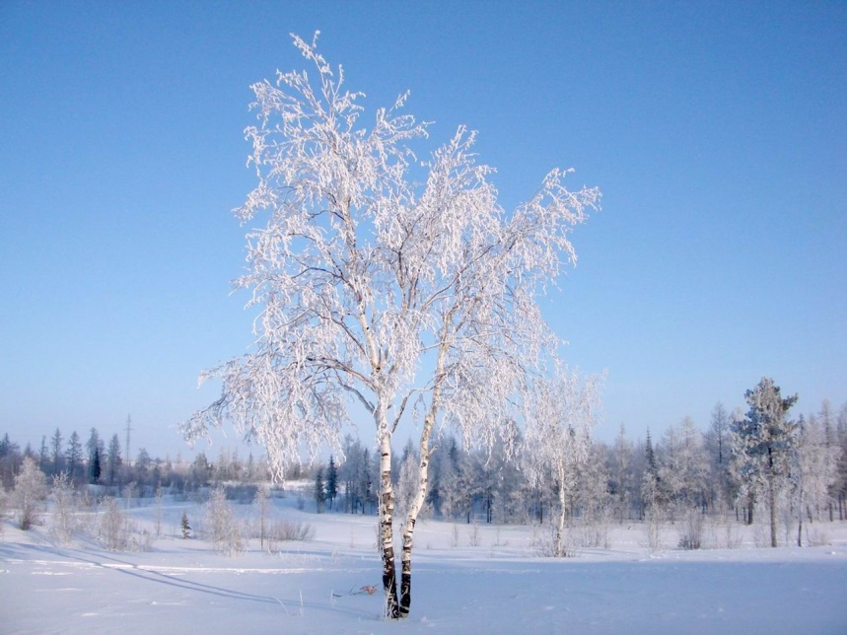

(Учні розглядають фото. Обирають певний колір до свого настрою. Вчитель пояснює: Білий-це чистота, невинність, мир, світло, щастя.

Чорний-авторитарність, смуток, усунутість, замкнутість в собі;

Блакитний- комфорт, захищеність і надійність .

Червоний- активний, агресивний, жорстокість, пристрасть, любов, самопожертвування .

Зелений- врівноваженість, внутрішня гармонія, працездатність, душевний спокій.

Сірий- дружелюбність, спокій, стабільність, реалізм і здравий смисл.)

1. **Пояснювальний диктант.** Запишіть речення. Поясніть розділові знаки.

Здалеку ліс здається нерухливою чорною смугою на білому тлі сніжного поля й неба.. Життя в лісі завмирає взимку.Дерева стоять у снігу, немов яблуні в цвіту.  Білі-білі.  І тільки де-не-де видніються червоні кетяги горобини.  Під ряботинням багато пташиних слідів. Як чудово на прогулянці в зимовому лісі!Все навкруги біле, вкрите пухнастим м'яким снігом. На гілках дерев, особливо на широких лапах ялинок, лежать купи снігу, схожі на шапки. Всі гілки схилилися під вагою снігу. Коли сніг падає з дерева, гілка розпрямляється. Небо чисте, блакитне. Дерева стояли в снігу, наче укутані пухкими білими простирадлами. Деякі гілки були чимось схожі на руки й ноги. Здавалося, змерзлі велетні зібралися тут, щоб погрітися в купі.

**3.Робота з таблицею**.

Ознайомитись з таблицею і сформулювати правила вживання двокрапки у безсполучниковому складному реченні.

|  |  |  |
| --- | --- | --- |
| Приклади | Смислові зв’язки | Можливі сполучники |
| Сьогодні я почуваю себе щасливим: я пізнав творчу радість. | причинові | бо, тому що |
| Сойка-підступна птиця: вона мастак нищити дрібне птаство і їхнім же голосом веселити себе. | пояснювальні | що, а саме |
| Подивись: з початку року на землі лежать сніги. | додаткове повідомлення | що |

**4. Робота з підручником. Прочитати правило в підручнику**.

-Коли ж ставиться двокрапка між двома частинами безсполучникового складного речення?

**5.Робота з таблицею**. Розглянути таблицю та сформулювати правило, коли ж ставиться тире в безсполучниковому складному реченні.

|  |  |  |
| --- | --- | --- |
| Приклади | Смислові зв’язки | Можливі сполучники |
| Ще сонячні промені сплять- досвітні огні вже горять. | протиставні | а |
| Вдарили музики по струнах-полилася пісня по безмежному степу. | причиново-наслідкові | тому, бо |
| Над низиною навис туман-пектиме знов цілий день. | умовні, часові | Якщо, коли |

**ІV. Закріплення вивченого матеріалу.**

1. **Знайдіть речення, у якому ставиться тире (розділові знаки не проставлені).**

Небо осіннє мов квітка марніє сохне стерня затихають лани. Здалося намить пливе у безвість ночі під парус хмар високий корабель. Стукнули дверима у сусідчиній хаті сусідка вийшла з дому. Ми ніколи не будемо мати високих і сталих врожаїв без посіву багаторічних трав вони від ранньої весни до пізньої осені накопичують у землі органічні речовини.

1. **Знайдіть речення, у якому ставиться двокрапка (розділові знаки не проставлені).**

Ще треті півні не співали ніхто ніде не гомонів сичі в гаю перекликались і ясень раз у раз скрипів. Місяць на небі зіроньки сяють тихо по морю човен пливе. На білу гречку впали роси веселі бджоли одгули. Школа мені сподобалась класні кімнати просторі меблі пофарбовані акуратно розставлені.

1. **Дослідження-групування з усним обгрунтуванням**.

-Прочитати народні вислови. Визначити речення за правилами пунктуації:

а) тире між підметом і присудком; б) тире в неповному реченні; в) тире в безсполучниковому складному реченні.

Язик мій-ворог мій. Порожня бочка гучить, а повна-мовчить. Млин меле-борошно буде, язик меле-біда буде. Дай язикові волю-заведе в неволю. Не допомагай грошима, а краще плечима. Слово без діла-гітара без струни.

**V. Підсумок уроку. Рефлексія.**

**«Мікрофон».** У вчителя в руках сніжинки, на кожній написане запитання, на яке учні мають дати відповідь

-Що я робив на уроці?

-Що нового дізнався?

-Чого навчився?

-Що найбільш зацікавило мене?

-Які враження від уроку, що сподобалося?, що не сподобалося? чому?

**VI. Оцінювання.**

**VII. Домашнє завдання. Вивчити правила.**

За поданими схемами дібрати з художньої літератури безсполучникові складні речення.

1. [ ] -- [ наслідок ]. 5. [ ] : [ причина ].
2. [ час ]-- [ ]. 6. [ ] : [ пояснення ].
3. [ умова ]-- [ ]. 7. [ ] : [ доповнення ].
4. [ ]-- [ ].

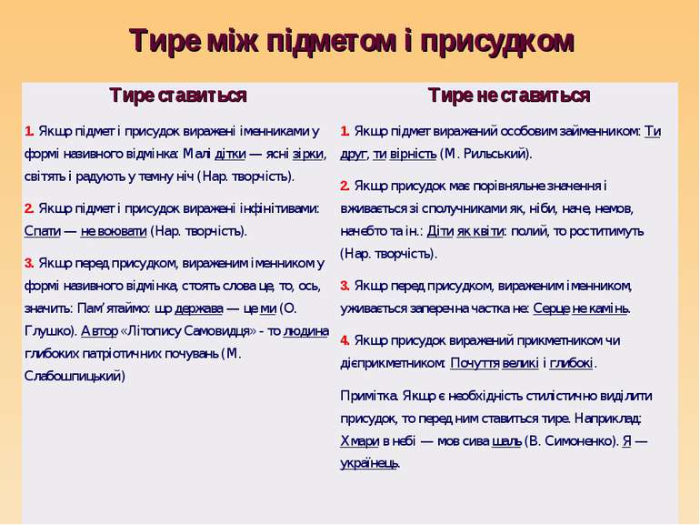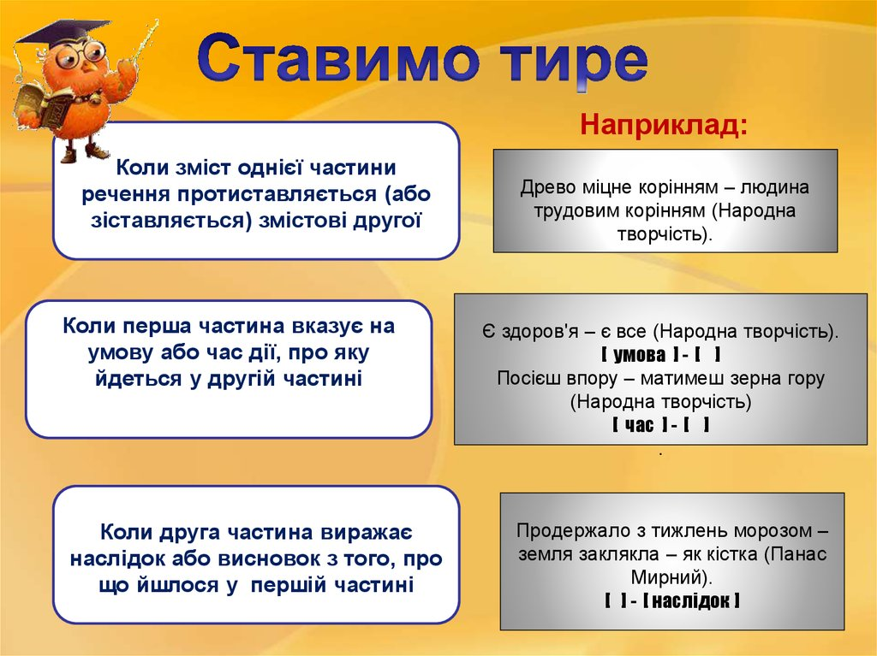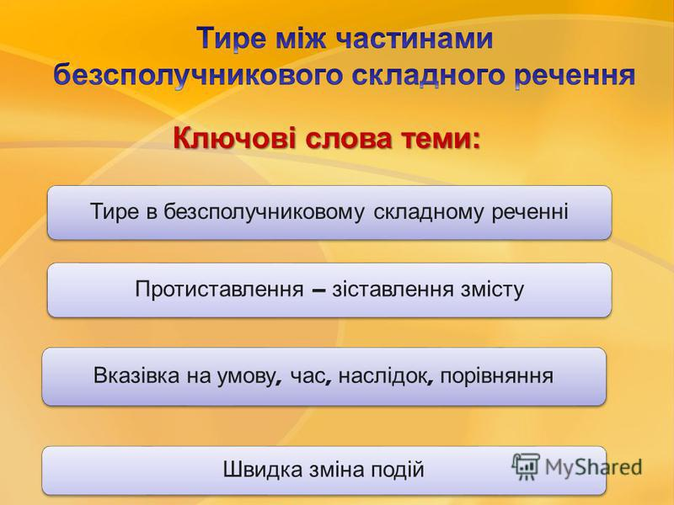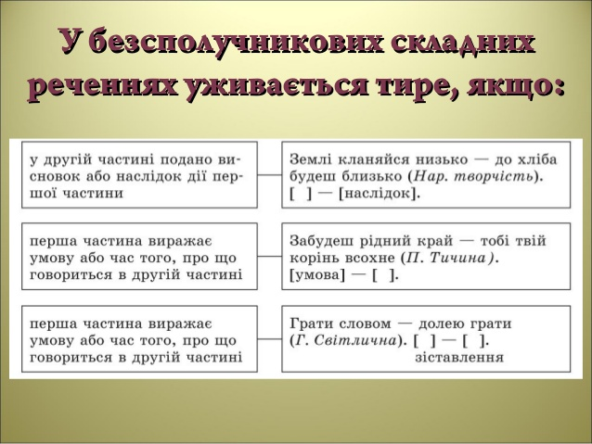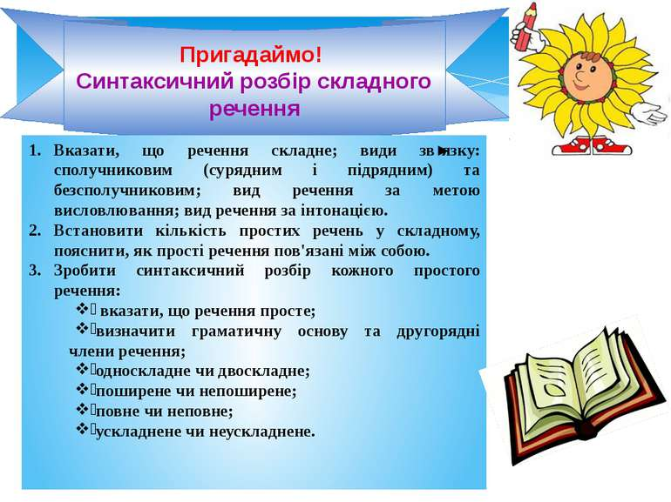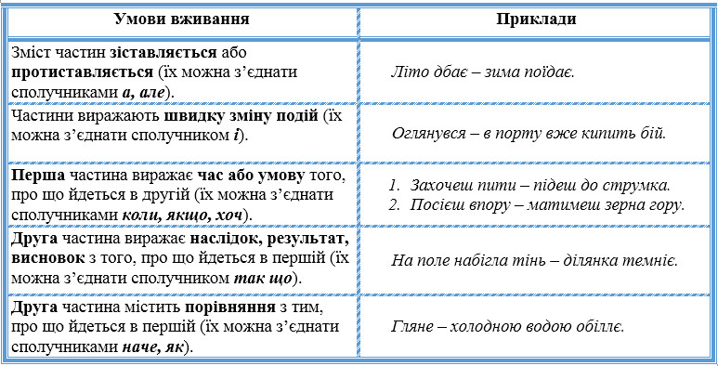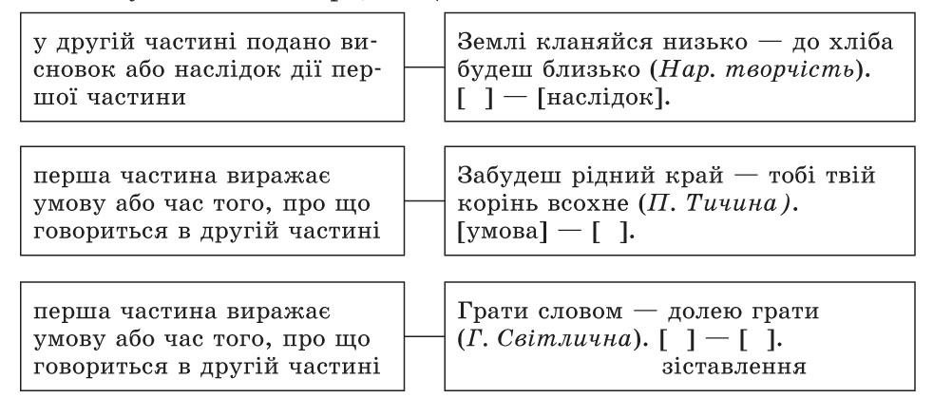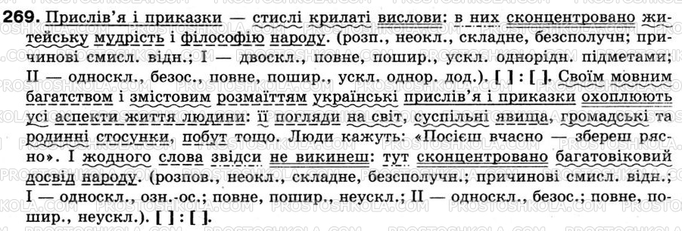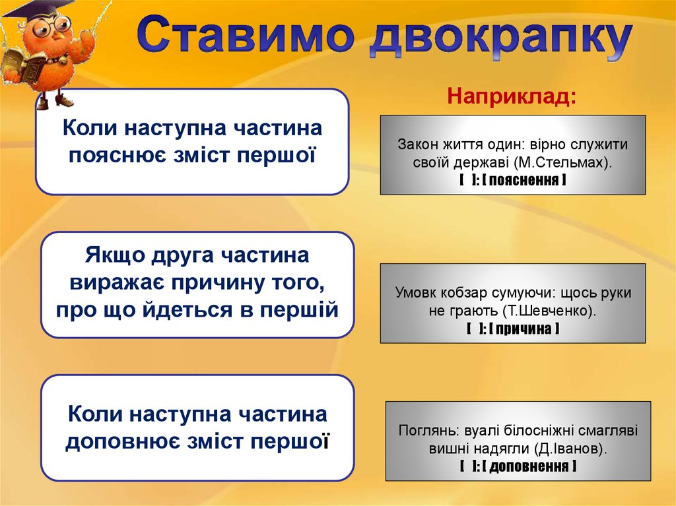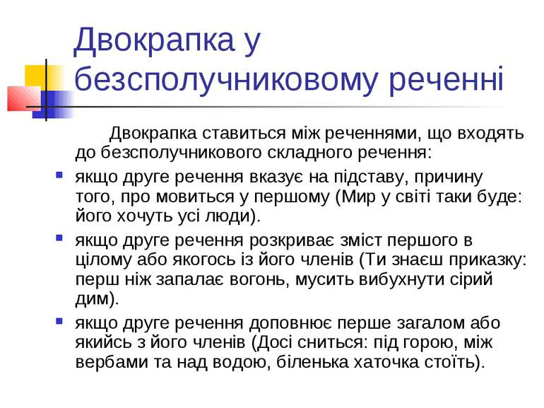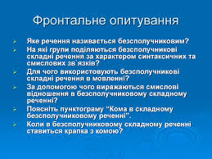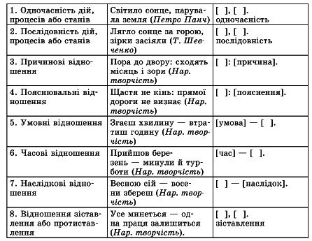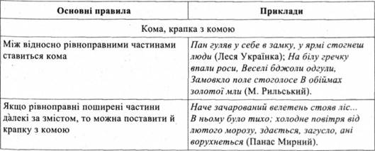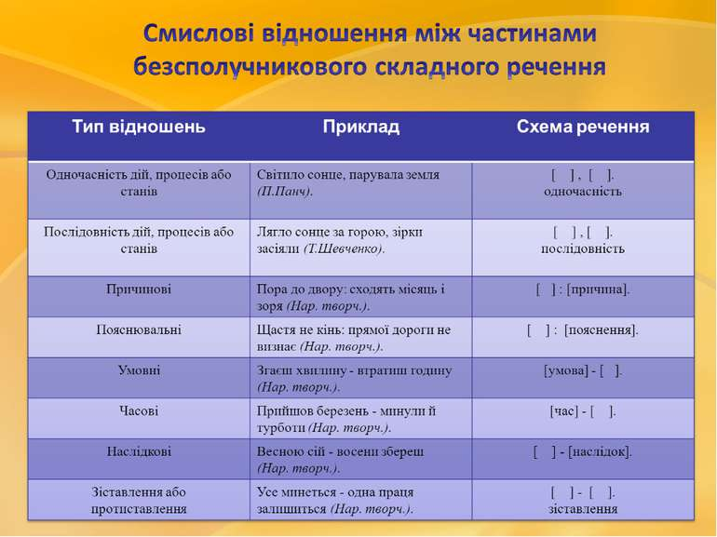

**Урок № 22**

**Тема уроку:** Розділові знаки в безсполучниковому складному реченні (тренувальні вправи)

**Мета уроку**: поглибити в учнів поняття про безсполучникові складні речення; удосконалити пунктуаційні вміння і навички вживати відповідні розділові знаки у цих реченнях; виховувати в учнів любов до книги.

**Тип уроку**: формування практичних умінь і навичок.

**Обладнання уроку:** підручник, схеми, картки, слайди .

**Хід уроку.**

**І. Мотивація навчання учнів.**

**1. Організаційний момент.**

**2. Оголошення теми та мети уроку.**

**ІІ. Актуалізація опорних знань учнів**

1. **Перевірка домашнього завдання**